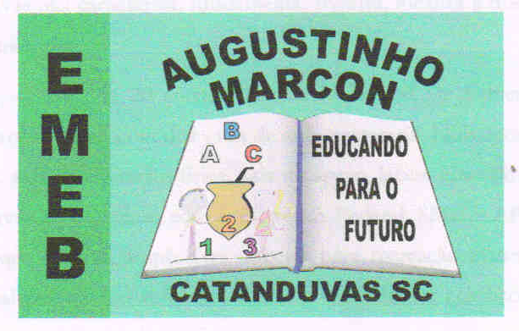 | Escola Municipal de Educação Básica Augustinho Marcon.  Catanduvas, outubro de 2020.  Diretora: Tatiana Bittencourt Menegat.  Assessora Técnica Pedagógica: Maristela Borella Baraúna.  Assessora Técnica Administrativa: Margarete Petter Dutra.  Professora: Gabriela Abatti.  Disciplina: Educação Física  Turma: 3º ano

AULA 01 - SEQUÊNCIA DIDÁTICA – EDUCAÇÃO FÍSICA
05 DE OUTUBRO Á 09 DE OUTUBRO

NOME DA ATIVIDADE: CAMPO MINADO

Para essa atividade vamos precisar de uma folha e nela desenhar vários quadrados pequenos que será nosso campo minado e de uma tampinha de garrafa pet. O objetivo do jogo é percorrer o campo minado, onde o jogador será representado pela tampinha deve pular de casinha sem passar pelas bombas, caso ele pule na casinha minada perde a jogada e começa outra vez.
Em uma outra folha será desenhado as bombas sem que o competidor veja conforme o competidor for avançando a pessoa vai falando se naquela casinha há bomba. No grupo do WhatsApp irá um vídeo explicativo.

Duração: 30 minutos.

